Scratch-4

(Σενάρια)
Δραστηριότητα 1
Διαγράψτε τον χαρακτήρα γάτα και έπειτα να εισάγετε από τον έτοιμο φάκελο Animals τους εξής δυο χαρακτήρες: α) bee1 και b) butterfly3 έπειτα μετονομάστε τους χαρακτήρες δίνοντας τους τα ονόματα bee και butterfly αντίστοιχα και τέλος εφαρμόστε «σμίκρυνση της μορφής» και στους δυο χαρακτήρες.

Δραστηριότητα 2
Κάντε κλικ στον χαρακτήρα bee και γράψτε τον παρακάτω κώδικα ως σενάριο του. Ποιο είναι το αποτέλεσμα του κώδικα όταν πατάτε το πλήκτρο d ?
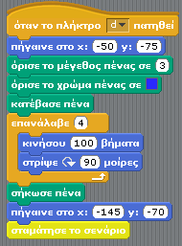

αποτέλεσμα

…………………………………………………

Δραστηριότητα 3

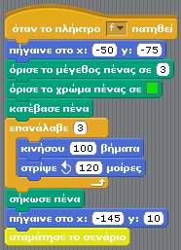
Κάντε κλικ στον χαρακτήρα butterfly και γράψτε τον παρακάτω κώδικα ως σενάριο του. Ποιο είναι το τελικό αποτέλεσμα του κώδικα όταν πατάτε τα πλήκτρα d και f ?

τελικό αποτέλεσμα

………………………………………….……….

